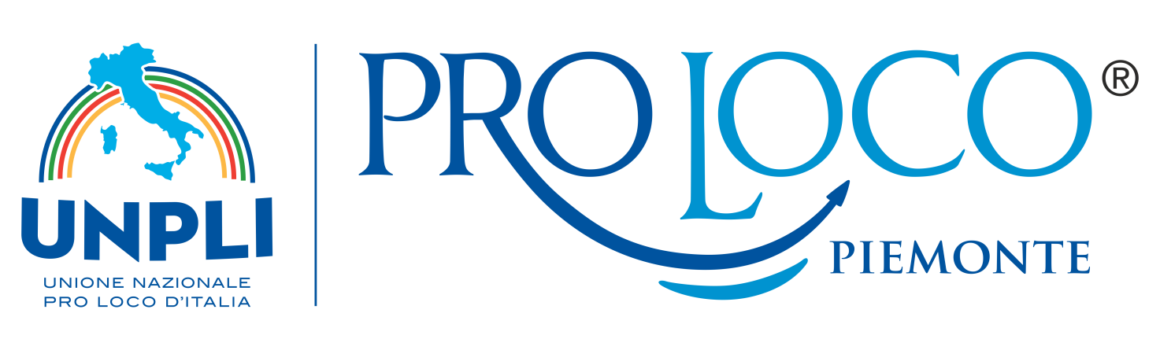
PRO LOCO SICURE
Proposte coperture assicurative in convenzione UNPLI Piemonte

RCT max 3milioni 160,00
5 milioni 190,00
7 milioni 270,00
Infortuni
- Premio lordo per socio 11,00 €
max 50.000 € I.P.
100,00 € diaria giornaliera per ricovero 1.200,00 € rimborso spese mediche
- Premio lordo per socio 15,00€
Max 50.000
Morte
Invalidità permanente
50,00 diaria giornaliera per ricovero
1.200,00 € rimborso spese mediche
Tutela legale penale 22,00 € per Pro Loco
Tutela legale integrativa civile ed amministrativa 130,00 €

Per maggiori informazioni e modulistica rivolgersi a UNPLI Piemonte
Sig. Ricciardi Fabrizio 348 6107237
Fax 0121 1972040 – unplipiemonteassicura@gmail.com

